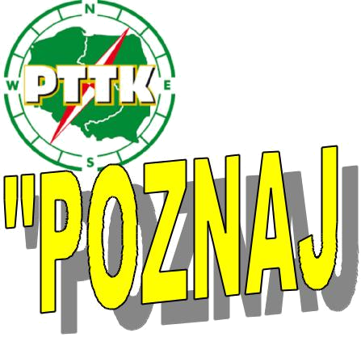
WARSZTATY KRAJOZNAWCZE PTTK


Oddział Warmińsko-Mazurski PTTK w Olsztynie zaprasza do udziału w Warsztatach  Krajoznawczych PTTK, poświęconych regionowi Warmii i Mazur.

HARMONOGRAM WARSZTATÓW:

18 lutego 2017 r. – Dobry wujek Łukasz Watzenrode
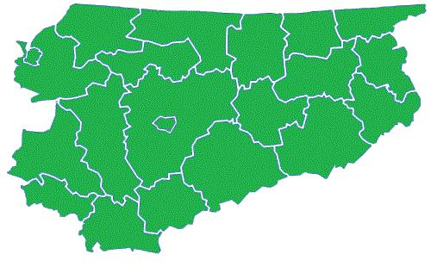
Prowadzenie: Joanna Mariuk i Andrzej Bobrowicz

Klub Turysty PTTK, ul. Staromiejska 1, godz. 10.00 i 13.00

04 marca 2017 r. – Jak pogoda zmieniała Warmię i Mazury

Prowadzenie: Piotr Jaroń i Andrzej Bobrowicz

Klub Turysty PTTK, ul. Staromiejska 1, godz. 10.00 i 13.00

11 marca 2017 r. – Kobiety Warmii i Mazur

Prowadzenie: Marta Kruk i Danuta Bobrowicz

Klub Turysty PTTK, ul. Staromiejska 1, godz. 10.00 i 13.00

18 marca 2017 r. – Ptaki okolic Olsztyna

Prowadzenie: Marian Szymkiewicz

Muzeum Przyrody, ul. Metalowa 8, godz. 10.00 i 12.00

Odpłatność za każde zajęcia – 20 zł

Maksymalna liczebność grup 20 osób.
Warsztaty o godz. 12:00 lub 13.00 odbędą się przy min. 10 uczestnikach.
Zapisy i płatność: osobiście w biurze Oddziału PTTK, Olsztyn, Staromiejska 1 lub drogą elektroniczną : zapisy online na stronie: http://www.mazury.pttk.pl/zapisy-online.html od 2 stycznia 2017.
Warsztaty Krajoznawcze PTTK kończą się autokarowymi wycieczkami przyrodniczymi:
„POZNAJEMY PRZYRODĘ WARMII I MAZUR“

03 czerwca: Flora i Fauna Pogranicza Mazursko- Kurpiowskiego

30 września: Ptaki Polderu Sątopy- Samulewo

Prowadzenie: Marian Szymkiewicz- Kierownik Muzeum Przyrody w Olsztynie (Oddział Muzeum Warmii i Mazur)

Odpłatność za wycieczkę: 40zł

UWAGA!!!!

Uczestnicy Warsztatów Krajoznawczych PTTK mają pierwszeństwo w zapiach na wycieczki

